13. Februar 2015
Ansprechpartner Wirtschaftspresse
Dr. Edda Schulze
Konzernpresse
Telefon +49 201 177-2225
Telefax +49 201 177-3030
edda.schulze@evonik.com
Ansprechpartner Fachpresse
Dr. Karin Aßmann
Innovation Networks & Communication
Telefon +49 6181 59-12230
Telefax +49 6181 59-712230
karin.assmann@evonik.com

Evonik Industries AG
Rellinghauser Straße 1-11
45128 Essen
Telefon +49 201 177-01
Telefax +49 201 177-3475
www.evonik.de

Aufsichtsrat
Dr. Werner Müller, Vorsitzender
Vorstand
Dr. Klaus Engel, Vorsitzender
Christian Kullmann
Thomas Wessel
Patrik Wohlhauser
Ute Wolf

Sitz der Gesellschaft ist Essen
Registergericht
Amtsgericht Essen
Handelsregister B 19474
UST-IdNr. DE 811160003

Evonik optimiert die Herstellung von Weichmacheralkoholen

- Deutlich verbesserter Prozess durch innovativen Katalysator.
- Markt für Weichmacheralkohole hat ein Volumen von
5 Millionen Tonnen pro Jahr.

Evonik Industries kann den Weichmacheralkohol 2-Propylheptanol (2-PH) am Standort Marl künftig deutlich effizienter produzieren. Möglich wird das durch die Entwicklung des neuen Liganden OxoPhos 64i; Liganden sind wesentliche Bestandteile von Katalysatoren und essenziell in vielen großtechnischen Prozessen. Der neue Ligand macht das Verfahren effizienter und ermöglicht einen längeren und wartungsärmeren Betrieb der Anlage. Mit dieser Innovation festigt Evonik seine Technologieposition in dem attraktiven Wachstumsmarkt für Weichmacheralkohole.

Weichmacheralkohole haben ein Volumen von 5 Millionen Tonnen pro Jahr und bilden einen interessanten, stetig wachsenden Markt für Evonik. Das Unternehmen produziert in Marl neben 2-PH auch den Weichmacheralkohol Isononanol (INA) im Weltmaßstab. Mit einer Kapazität von mehr als 400.000 Tonnen jährlich für beide Alkohole ist Evonik größter Hersteller von C9-/C10-Weichmacheralkoholen in Europa.

Der Weichmacheralkohol 2-PH wird mittels der so genannten Oxo-Reaktion hergestellt. Hierbei wird ein Alken mit einem Gemisch aus Kohlenmonoxid und Wasserstoff in Gegenwart eines Katalysatorsystems umgesetzt, das aus einem Metall und einem Liganden besteht. Da dieser Schlüsselschritt einer der kostenintensivsten Prozessschritte ist, hat Evonik hier angesetzt und mittels modernster Methoden wie Computational Chemistry OxoPhos 64i entwickelt. Das verbesserte Verfahren ging Ende 2014 in Betrieb.

Die Prozessverbesserung wirkt sich nachhaltig auf den gesamten C4-Verbund von Evonik am Standort Marl aus. In diesem Verbund verwandelt Evonik das bei der Erdölverarbeitung anfallende Crack-C4 zu hochwertigen Vorstufen und Produkten wie zum Beispiel Butadien, MTBE oder Weichmacheralkoholen.
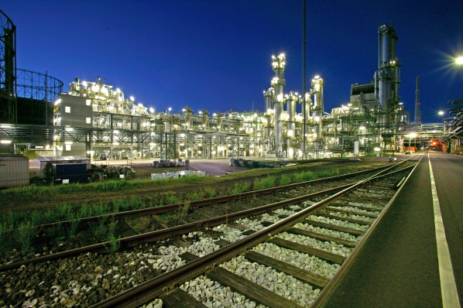

Bild:
Anlage zur Herstellung des Weichmacheralkohols 2-Propylheptanol in Marl (Foto: Evonik Industries AG)

Informationen zum Konzern
Evonik, der kreative Industriekonzern aus Deutschland, ist eines der weltweit führenden Unternehmen der Spezialchemie. Profitables Wachstum und eine nachhaltige Steigerung des Unternehmenswertes stehen im Mittelpunkt der Unternehmensstrategie. Die Aktivitäten des Konzerns sind auf die wichtigen Megatrends Gesundheit, Ernährung, Ressourceneffizienz sowie Globalisierung konzentriert. Evonik profitiert besonders von seiner Innovationskraft und seinen integrierten Technologieplattformen.

Evonik ist in mehr als 100 Ländern der Welt aktiv. Über 33.500 Mitarbeiter erwirtschafteten im Geschäftsjahr 2013 einen Umsatz von rund 12,7 Milliarden € und ein operatives Ergebnis (bereinigtes EBITDA) von rund 2,0 Milliarden €.

Rechtlicher Hinweis
Soweit wir in dieser Pressemitteilung Prognosen oder Erwartungen äußern oder unsere Aussagen die Zukunft betreffen, können diese Prognosen oder Erwartungen der Aussagen mit bekannten oder unbekannten Risiken und Ungewissheit verbunden sein. Die tatsächlichen Ergebnisse oder Entwicklungen können je nach Veränderung der Rahmenbedingungen abweichen. Weder Evonik Industries AG noch mit ihr verbundene Unternehmen übernehmen eine Verpflichtung, in dieser Mitteilung enthaltene Prognosen, Erwartungen oder Aussagen zu aktualisieren.

